银河幼儿园观察记录
观察时间：2018年5月3日 8:20-8:46
观察地点：银河幼儿园小水池
观察对象：中一班洋洋
观察对象年龄：中班幼儿
观察目标：目标幼儿与竹筒之间的互动情况
观察内容：观察目标幼儿与竹筒互动的行为描述。

观察信息：
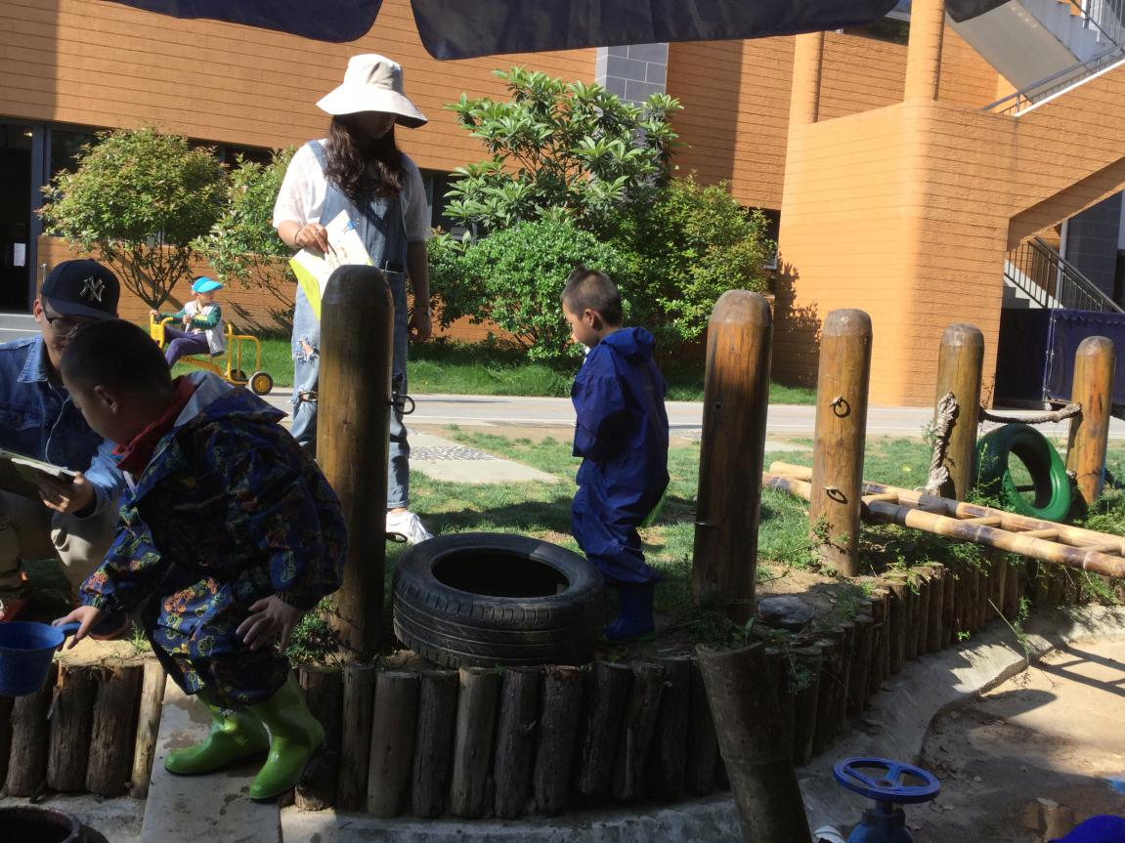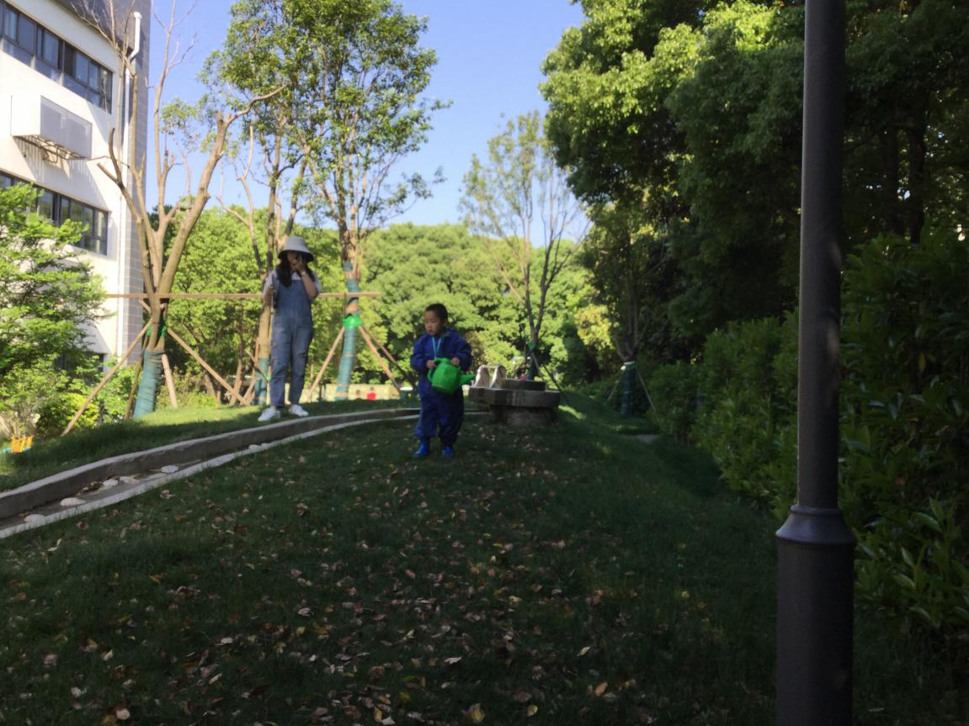
8:20洋洋进入小水池的游戏范围，付老师将竹筒三段架在轮胎上，洋洋爬上小水池的围栏上，双手提着绿色的水壶，从小水池的外围走到山坡的旁边，从小山坡的南面爬上去，接完水之后从顺着山坡的水渠的方向走下山坡。
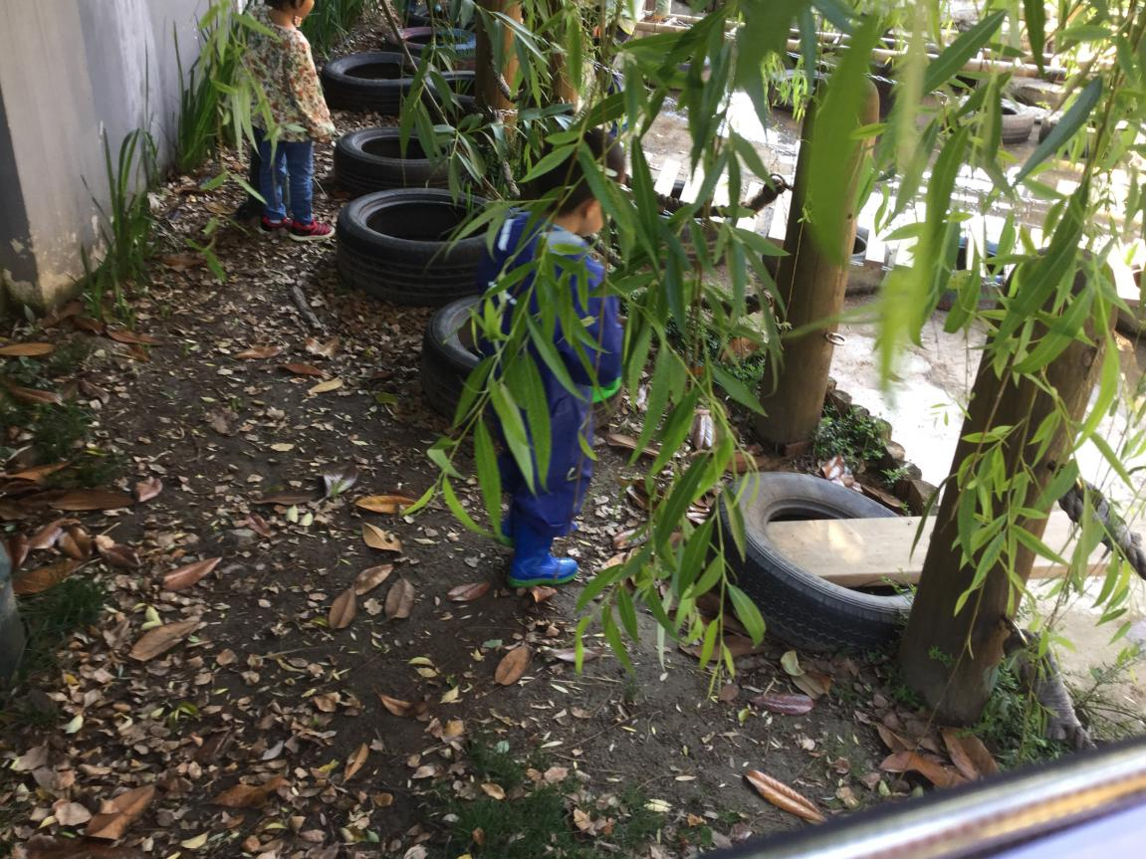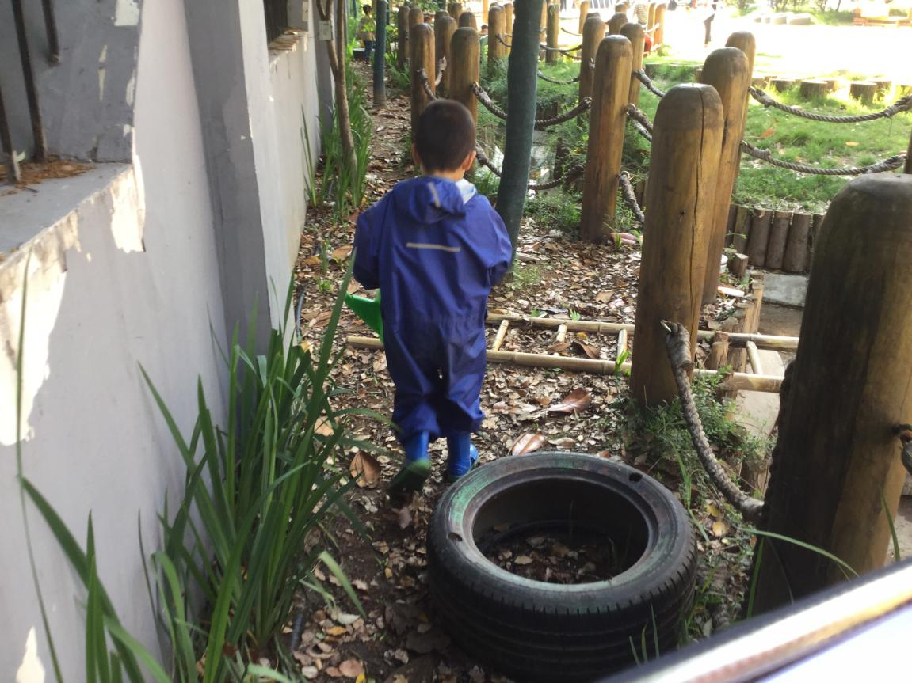
洋洋从靠围墙的一边双手拎着水壶来到水池边上，先将水壶放在水池的边上，自己蹲下来，双脚一前一后的下到水池边上，之后转身拿取水壶。
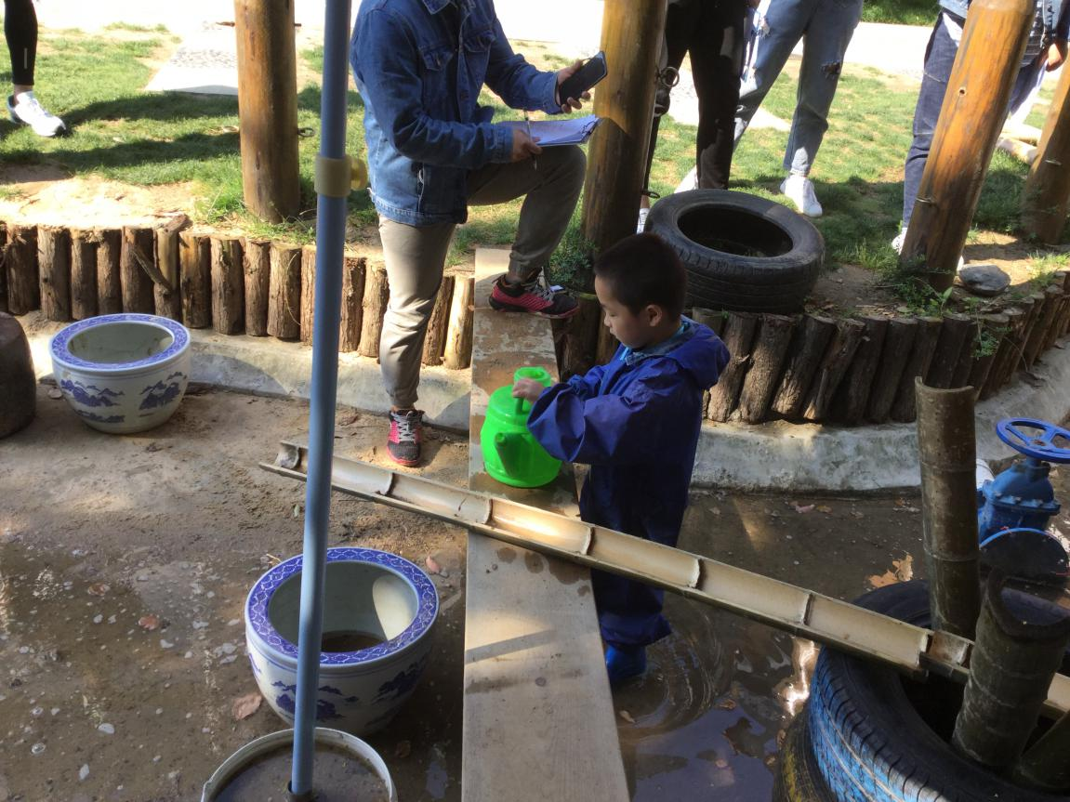
洋洋将双手拎起水壶对着横放着的第三段倒水。洋洋用同样的方式，来回接水三次。
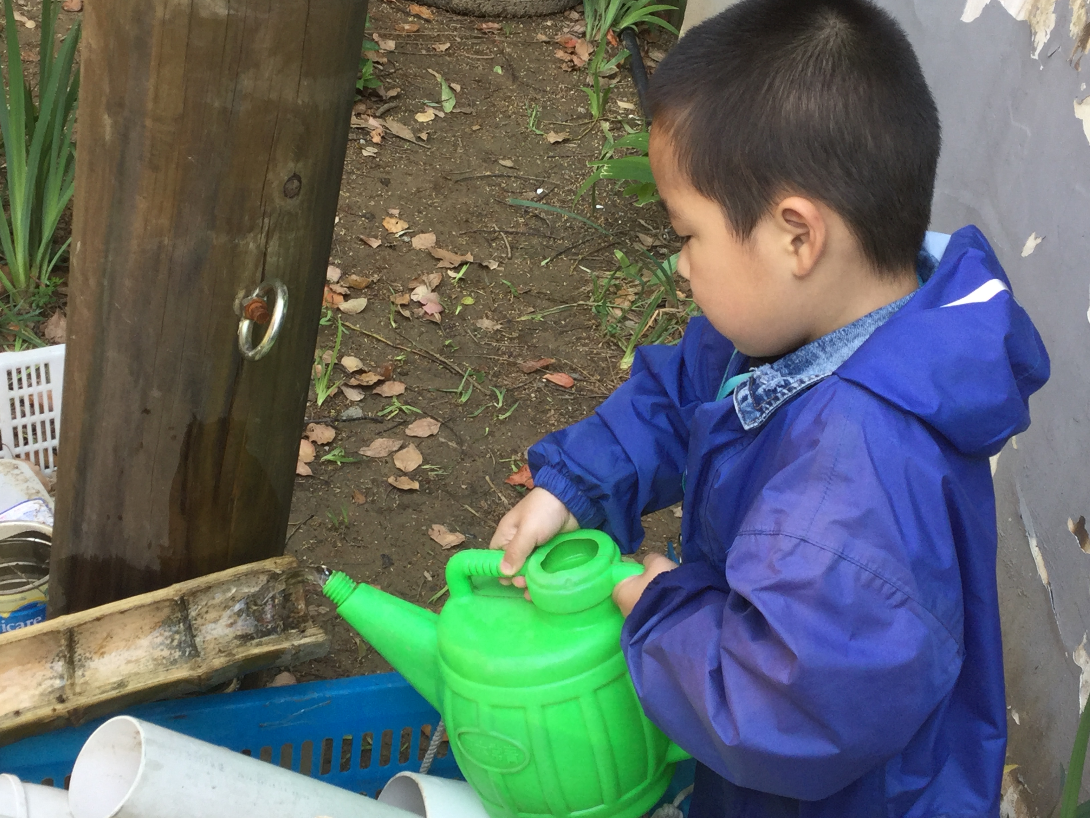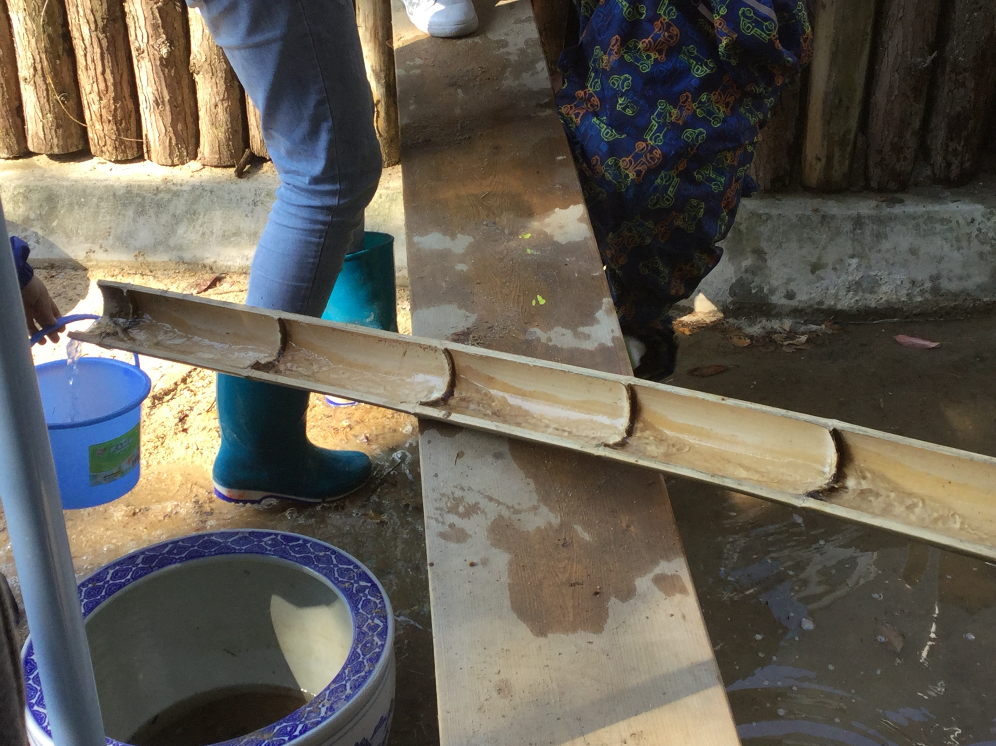
洋洋接完水之后，站在小水池，竹筒的外围，将水倒下去，水顺着竹筒流到下方。
分析：
- 洋洋与竹筒的互动过程的仅限于倒水的过程。
- 竹筒的搭建是老师搭的，反思材料的投放。首先搭建水渠的材料轮胎之一太庞大不适合孩子的游戏，建议材料投放不同大小方形盒子，尝试让幼儿自主搭建。另外建议投放水管，作为引水的工具，每次漫长的运水孩子有发展，对于单位时间内的游戏是限制的。

